

**LEKCJA 17.03. - Kultura i obyczaje w krajach anglojęzycznych.**

W dniu 17 marca obchodzimy Dzień Świętego Patryka, patrona Irlandii. To święto irlandzkie znane jest i obchodzone na całym świecie.

Z okazji Dnia Św. Patryka przekazuję wam informację o tym święcie, jak i o samej Irlandii w postaci krótkich filmów.

Po obejrzeniu filmów i zapoznaniu się z informacjami, proszę rozwiązać dołączony test.  
Zaczynamy od krótkiego filmu o historii tego święta.

The History of St. Patrick's Day

<https://www.youtube.com/watch?v=LmNc-NTfmPc>

1:40 / 1:41

SAINT PATRICK'S DAY VOCABULARY FOR CHILDREN ESL

<https://www.youtube.com/watch?v=soJ5glI5XDs>

St. Patrick's Day: Bet You Didn't Know | History

[https://www.youtube.com/watch?v=h5KNQ1xciMQ](https://www.youtube.com/watch?v=h5KNQ1xciMQ&fbclid=IwAR3F7YZBMiucTs5Fb0pxQfzjWiy9ZKrAkZAG1dPQzKc6DVYRrfv4hw5saYU)

World Monuments Go Green for St. Patrick's Day

<https://www.youtube.com/watch?v=122j8rB2rsI>

15 MIEJSC W IRLANDII, KTÓRE MUSISZ ODWIEDZIĆ

<https://www.youtube.com/watch?v=R8yw9PfPwgk>

[Happy St Patricks Day](https://www.youtube.com/results?search_query=%23HappyStPatricksDay)

<https://www.youtube.com/watch?v=s0TIva1y7Jw>

Dodatkowe strony internetowe z informacjami o Świętym Patryku w języku polskim.

- <http://www.brewiarz.pl/czytelnia/swieci/03-17a.php3>

- <http://polimaty.pl/2015/03/dzien-sw-patryka/>

- <https://bezdroza.pl/ciekawostki,Dzien_sw_Patryka,649.html>

-<http://dziennikzwiazkowy.com/wydarzenia/kilka-niespodzianek-o-dniu-sw-patryka/>

-<http://www.obliczakultury.pl/publicystyka/obyczaje-swiata/2060-dzien-swietego-patryka>

**St. Patrick’s Day Worksheet**

1. **What do you know about St. Patrick’s Day?  
    Fill in the mind map alone or with your deskmate. Add more lines if necessary.**



1. **Translate these words and phrases into your own language.**

to enslave – …………………………………………………………………………………………………….………..………………………………………..…

a raider – ………………………………………………………………………………………………………………………………………………………………

to return –.……………………………………………………………………………………………………………..……………………………………………..

to convert – …………………………………………………………………………………………………………………………………………………………..

to drive out – ………………………………………………………………..…………………………………………………………………………………….…

festivities – ………………………….…………………………………………………………………..………………………………………………………..….

to ban – ………………………………………………………….…………………………………………………………………………….……………………….

to consume – …………………..………………………………………………………………………………………………………………………..………….

to claim – ……………………………………………………………………………………………………………………………………….…………………..…

to pretend – ………………………………….………………………………………………………………………………………………………….…………...

forced – …..………………………..……………………………………………………………………………………………………….............................

labour – ……………………………………………………………………………………………………………………..……………………………………….

to join – ………………………………………………………………………………………………………………………..……………………….………………

a saint – ………………………………………………………………………………………………………………………………………………………………...

1. **Was St. Patrick Irish?**
2. Yes. b) No. c) I don’t know.
3. **Who enslaved St. Patrick?**
4. English raiders. b) Irish raiders. c) Roman Empire.
5. **When did he change his name to Patrick?**
6. When he was young. b) When he was enslaved. c) When he escaped.
7. **In which century did St. Patrick die? Mark it on the provided timeline.**
8. **When is St. Patrick’s Day celebrated?**

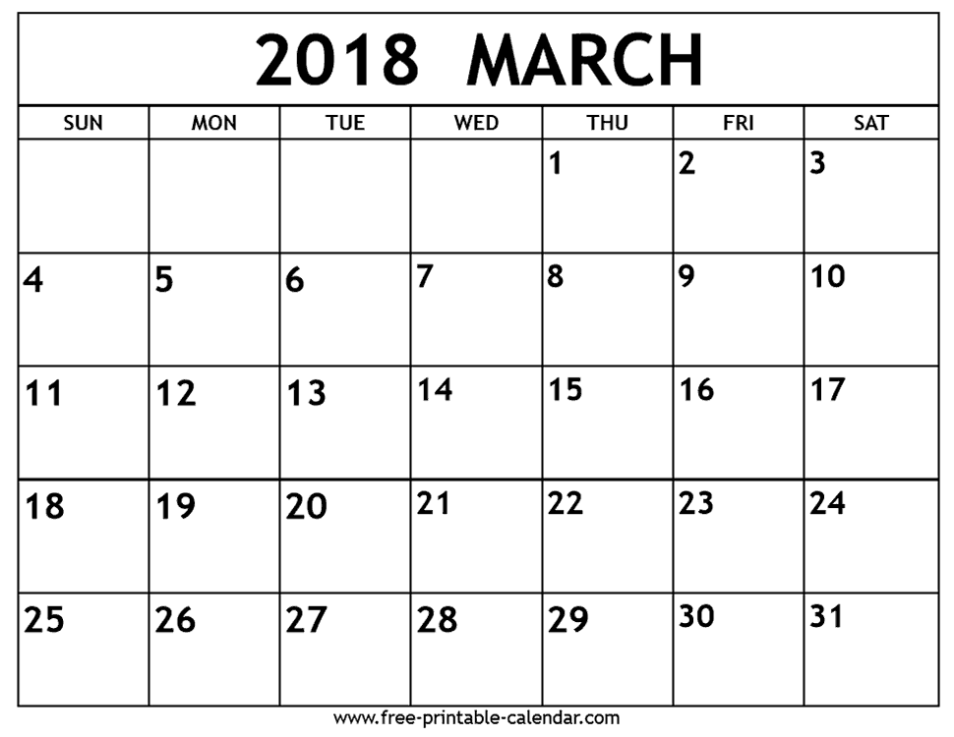

1. **Where was the first ever St. Patrick’s Parade held?**
2. in Belfast (Ireland) b) in Boston (USA) c) in New York (USA)
3. **How much green dye is used to turn the river in Chicago green?**
4. 4 lbs. b) 40 lbs. c) 45 lbs.
5. **Is New York’s St. Patrick’s Day parade the largest in the world?** a) Yes. b) No. c) I don’t know.

